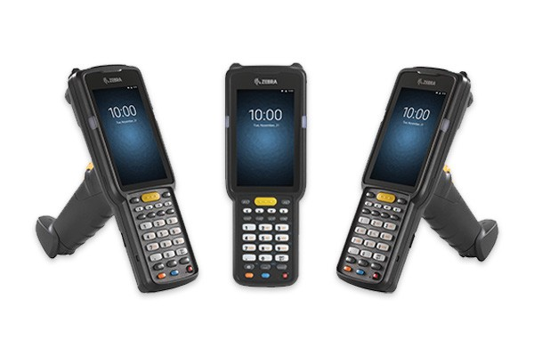

产品技术规格表

MC3300 移动数据终端

**MC3300 移动数据终端**

将移动数据终端转换到 Android 可给您带来更多价值：更多型号、更多扫描选项、更多耐用 性设计以及更先进的附件

借助新一代备受推崇的 MC3000 系列，向先进的移动业务平台 Android™ 迁移。这种席卷全球消费者市场的操作系统同样久经考验，可针 对企业应用，并提供有保证的安全支持。运行当前终端仿真 (TE) 应用程序或者创建直观的触摸界面，并简化用户体验。我们功能强大的 Mobility DNA™ 应用程序工具箱可简化部署和应用程序开发。MC3300 的新功能也使您能简化流程和提高生产率。这款品质一流的设备采 用轻量化、人体工学设计，拥有较大触摸屏、各种键盘选项以及无可比拟的扫描性能等等。MC3300 拥有多种外形规格，可提供卓越的多功 能性和灵活性。

**开箱即可运行 TE 应用程序**

开箱即用，即刻运行现有的 TE 应用——不需要后端修改或用户培训。

世界上最流行的终端仿真器之一 Wavelink 支持的全触控式终端仿真

(ATTE)已预装在每个型号中。枪柄型号已经预授权，随时可免费使用。

该功能齐全的灵活解决方案可让您以自己的节奏进行迁移，从而更大

程度地减少学习曲线，加快采用速度。您只需在几分钟内将所有当前

绿屏迁移到 Android，您的员工便可立即启动并运行。想要使用不同的

TE 应用程序？ 没问题。MC3300 支持领先的 TE 应用程序，您可根据

需求进行选择。

**适于仓库及其他应用的通用平台** 如果您正在使用 Zebra® Android 手持式及穿戴式仓库设备，您的员工 和 IT 部门将会受益于通用操作系统和解决方案平台。虽然整个仓库和 供应链中使用的是不同外形规格的设备，您仍可获得一致的用户体验 和管理工具。

**经过 Android 认证，可确保安全性和性能** MC3300 经过 Android 认证，因此您便可知道，该设备具备安全性，并 经证明兼容越来越多的为仓库和企业构建的 Android 应用程序，可以 放心地使用。

**将您的应用程序轻松过渡到 Android**

**完美的组合：触摸屏和键盘**

无论您的应用程序需要触摸输入还是键盘输入，我们都能满足需求。

您的应用程序可使用整个显示屏，而键盘可提供员工与当前相同的体

验。此外，触摸屏设计为顺利过渡到直观的触摸界面作了充分准备。选

择最能简化数据输入的键盘布局——字母数字、数字和功能数字。

**MC3300——用先进的 Android 移动数据终端为您的业务助力的简便方式。**

**欲知更多详情，请访问** [**www.zebra.com/mc3300**](http://www.zebra.com/mc3300) **或访问我们的全球联系人目录** [**www.zebra.com/contact**](http://www.zebra.com/contact)

产品技术规格表

MC3300 移动数据终端

**无与伦比的扫描性能和选项**

**获得最大的灵活性、能量、耐用性和舒适性**

**最宽的扫描范围，实现最大的扫描灵活性**

不管是短距离、中等距离还是长距离扫描，MC3300 均可轻松驾

驭。SE4850 扩展范围成像仪既可采集近在手中的条码（近达 3 英

寸/7.62 厘米），也可采集远在仓库顶端货架上的条码（远至 70 英

尺/21.4 米）。它凭借业界先进的视域，可近距离采集极宽的条形码。无论

条形码处于何种条件中，MC3300 均可全部采集——刮坏的、污渍的、模

糊打印的和在收缩包装膜下的。

**卓越的数据和图像采集** 可提供三种标准距离扫描选项：1D/2D SE4750SR及其后继型号 SE4770，以及 1D SE965 激光扫描仪。此外，在高端型号中，MC3300 配 备了 1300 万像素后置摄像头，可实现高分辨率图像的采集。

**按您的方式构建**

四种外形规格、四种扫描引擎、三个键盘布局和三个功能层级的组合——

总有一款适合您的仓库、制造车间或零售运营。

**无与伦比的能力** 该功能强大的设备旨在提供出色的应用程序性能。您可获得的处理能 力是竞争设备的两倍到三倍、RAM 是它的 8 到 16 倍、闪存是它的 32 到 125 倍。因此，MC3300 有能力运行您的员工所需的任何应用程序。

**坚固耐用，随时可用于您的业务** MC3300 具有 5 英尺/1.5 米的高跌落规格、Corning® Gorilla® 玻璃触摸 屏以及更大的 4 英寸显示屏，可让您的员工有更多空间查看更多信息。

**速度极快的无线连接** 您的设备的好坏取决于它们的无线连接。选择 MC3300，您可获得最大 价值。MC3300 支持 802.11ac 快速漫游，可为您的员工提供卓越的“有 线式”语音和数据体验。

**卓越的舒适性** Zebra 屡获殊荣的设计团队再次做到了这一点——MC3300 手持平衡感 非常好，重量也很轻，有助于防止手部疲劳，即使在整个最繁重的工作日 也是如此。

**Android，业务可用**

**值得您信赖的操作系统支持**

Zebra 专属的 LifeGuard™ for Android 可保证自发布之日起提供为期

10 年的直接安全更新，并且能够升级到未来的 Android1 版本。

**借助最新的 Android 功能进一步提升易用性** 新功能让业务更轻松。并排运行两个应用程序、按下按钮即可在打开的 应用程序之间进行切换、可从五种屏幕元素尺寸进行选择等等。

**经济高效地升级到下一代技术**

**添加强大的 Zebra Mobility DNA 功能**

**向后和向前的附件兼容性**

您可获得 Zebra 广为赞誉的向后兼容性。使用您现有的大多数 MC3200

附件，实现极为经济高效的升级。或者从带有高级功能的许多附件中选

择——通用 ShareCradles（可用一半的时间为 MC3300 和独立电池充满

电）；叉车支架；PowerPrecision+ 高容量电池（可提供一整套指标，让识

别、排除和更换老化电池轻松方便），等等。

**可同时用作对讲机和 PBX 电话机**

借助 Mobility DNA 独特的语音应用程序提高工作效率。Workforce

Connect™ Push-to-Talk Express2 经预装载和预授权，可实现即时的

对讲机式通话，开箱即可使用。借助 Workforce Connect Voice，3您的

MC3300 设备可兼作 PBX 电话，通过对接口的完全控制，您可自定义屏

幕，您的员工甚至可以使用最复杂的电话功能。

**轻松控制应用程序和功能使用** 利用 Mobility DNA 的企业主界面，防止员工将 MC3300 设备用于娱乐。 使用该方便的实用工具来将设备限制到一个应用程序或者指定可访问 的应用程序。

**借助 Zebra OneCare 涵盖一切**

**出色的“全包”服务**

Zebra® OneCare 服务将使您的 MC3300 保持至高性能运行，只需很低

的平均每天成本。选择适合您需求和预算的服务等级：Zebra OneCare

心悦服务 (Essential) 或者 Zebra OneCare 心享服务 (Premier)。获得

涵盖一切的完整质保范围，包括正常磨损和意外损坏。而且，没有人比我

们更了解我们的产品，因此您可获得丰富的制造商专业知识。

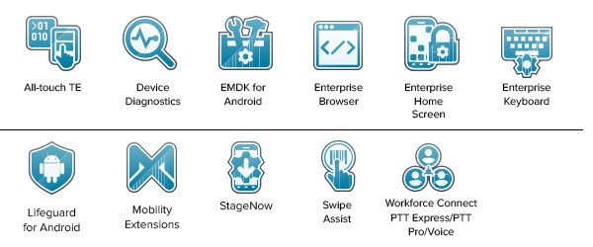

产品技术规格表

MC3300 移动数据终端

**市场和应用：**

**规格**

**零售业**

• 后仓/仓库管理

• 价格核查/更新

• 库房收货

• 拣货和入库

• 库存管理

• 店内通信

• 语音指示应用程序

**物理参数**

**交互传感器技术 (IST)**

**数据采集**

**仓储/配送**

• 仓库管理

• 拣货和入库

• 退货处理

• 语音指示应用程序

* EDI 事务

• 堆场管理

**制造**

• 库存管理

• 供应线补货

• 安全测试

• 部件跟踪

**无线局域网**

**无线 PAN**

**保修**

按照 Zebra 硬件保修声明的条款，MC3300 可获得自发货之日起一

(1) 年的工艺和材料质量保证。要查看完整保修声明，请访问：

[www.zebra.com/warranty](http://www.zebra.com/warranty)

**性能参数**

**推荐服务**

Zebra OneCare Select；Zebra OneCare Essential

**附注**

1. 需要有效的 Zebra OneCare 服务合同。

2. 与大多数 Zebra 移动设备兼容。

3. 与大多数流行的 PBX 兼容。

4. 需要购买独单独的许可证。

**Mobility DNA**

Mobility DNA 仅适用于 Android 设备。功能可能因型号而异，且可能

需要支持合同。要了解所支持的解决方案，请访问以下网址：

https://developer.zebra.com/mobilitydna

**用户环境**

**工作温度**

-4°F 至 122°F/-20°C 至 50°C

**存储温度**

-40°F 至 158°F/-40°C 至 70°C

**湿度**

5% 至 95% 相对湿度（无冷凝）

**跌落规格**

在整个工作温度范围内，可承受多次从 5 英 尺/1.5 米高跌至混凝土地面的冲击

**CPU**

Qualcomm® APQ8056，1.8 GHz 六核 64 位， 带功耗优化

**操作系统**

Android 8.1 (Oreo)；AOSP 和 GMS——选择 配置

**内存**

2GB/16GB 标准版 4GB/16GB Premium 4GB/32GB Premium+

**电源**

MC3300 直头式

（45° 扫描和 0° 扫描）/和旋转头式：

可充电锂离子电池：标准 (1X) 2740 mAh；高

容量 (2X) 5200 mAh；可利用新附件快速充电

MC3300 枪式：

可充电锂离子电池：高容量 5200 mAh；

支持快充（新附件）

**蓝牙**

V4.1、V2.1 + EDR w/ 低功耗蓝牙 (BLE)

**无线连接**

802.11 a/b/g/n/ac/d/h/i/k/r/v/w

**数据速率**

**2.4GHz**：144Mbps **5GHz**：867Mbps

**工作信道**

**（取决于法规）**

**2.4GHz**：1 到 13

**5GHz**：36、40、44、48、52、56、60、64、100

、104、108、112、116、120、124、128、132

、136、140、(144)、149、153、157、161、165

**安全和加密**

WEP、WPA/WPA2 PSK、WPA/WPA2 企业版

**认证**

802.11n/ac、WMM-PS、WMM-AC、PMF、-

Voice

Enterprise、Wi-Fi Direct、WPS

**快速漫游**

PMKID/OKC/CCKM/802.11r

**扫描**

MC3300 直头式（0° 扫描）：

SE965 1D、SE4750SR 2D、SE4770

2D、SE4850 ERI

MC3300 旋转头式：

SE965 1D 激光

MC3300 枪柄式：

SE965 1D、SE4750SR 2D、SE4770

2D、SE4850 ERI

MC3300（45° 扫描）：

SE4750SR 2D、SE4770 2D

**后置摄像头**

1300 万像素，带闪存（仅 Premium+ 型号）

（MC3300 枪式设备上不提供）

**NFC**

Premium 和 Premium + 型号上提供

**运动传感器**

3 轴加速计，陀螺仪

**尺寸**

MC3300 直头式（45° 扫描和 0° 扫描）：

7.96 英寸 （长）x 2.94 英寸 （宽）x 1.35 英

寸 （厚）

202.2 毫米（长）x 74.7 毫米（宽）x 34.5 毫米

（厚）

MC3300 旋转头式：

8.79 英寸 （长）x 2.94 英寸 （宽）x 1.35 英

寸 （厚）

223.4 毫米（长）x 74.7 毫米（宽）x 34.5 毫米

（厚）

MC3300 枪柄式：

7.96 英寸 （长）x 2.94 英寸 （宽）x 6.45 英

寸 （厚）

202.6 毫米（长）x 74.7 毫米（宽）x 163.9 毫

米（厚）

**重量**

MC3300 直头式（0° 扫描）：

13.2 盎司/375 克

MC3300 旋转头式：

13.3 盎司/377 克

MC3300 枪柄式：

17.8 盎司/505 克

MC3300（45° 扫描）：

13.5 盎司/382 克

**显示屏**

4.0 英寸电容式；WVGA；彩色

**扫描器窗口**

Corning® Gorilla® 玻璃

**触控屏**

Corning® Gorilla® 玻璃触摸屏，带气隙

**背光**

LED 背光

**扩展插槽**

用户可访问的 MicroSD 插槽，支持 32GB 的 SDHC 和高达 256GB 的 SDXC

**网络连接**

USB 2.0 高速（主机和客户端） 无线局域网和蓝牙

**通知**

侧面 LED 指示灯和提示音

**键盘**

数字（29 键）、功能数字（38 键） 字母数字（47 键）

**语音**

PTT Express4 和 Pro4 支持（内置扬声器/麦克 风或蓝牙无线耳机）

**音频**

扬声器和麦克风

**音频插孔**

除枪式外的所有型号： 集成 2.5 毫米（仅 Premium 和 Premium+ 型 号——标准配置中不提供）

**按钮**

两个可编程侧面扫描键

**滚落规格**

1000 次 3.3 英尺/ 1 米翻滚

**密封等级**

IP54

**振动**

5Hz 至 2KHz

**热冲击**

-40°C 至 70°C

**静电放电 (ESD)**

+/-15kV 空气、+/-8kV 接触放电

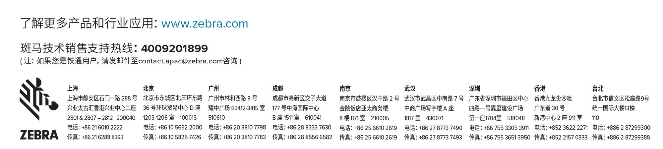

产品技术规格表

MC3300 移动数据终端

©2020 ZTC 和/或其关联机构。保留所有权利。Zebra 和其标志性的 Zebra 斑马头像是 ZTC 的注册商标，已在全球多个国家/地区注册。所有其他商标均为其各自所有者的财产。

部件号：SS-MC3300 05/12/2020 HTML